**师大美食推荐移动应用系统作品说明**

随着人们生活水平的提升，美食推荐的应用逐渐走入人们的视野，越来越多的人通过选择这些应用订餐。但是，这些应用往往忽视了用户个性化的需求，推荐的美食千篇一律。针对这一情况，研发了师大美食推荐移动应用系统。本系统包括两大部分：移动应用端和云推送端。其中，移动应用端是基于安卓平台开发，用户可以在手机应用上看到师大周边的各类美食。云推送端可以根据用户的饮食习惯每日给用户个性化推荐美食。通过在师大的测试表明，本系统可以有效帮助同学了解并适应学校周边的美食分布，解决学生吃饭选择困难的问题。

**项目成果**

**（一）基本功能**

**1.手机端相关界面**

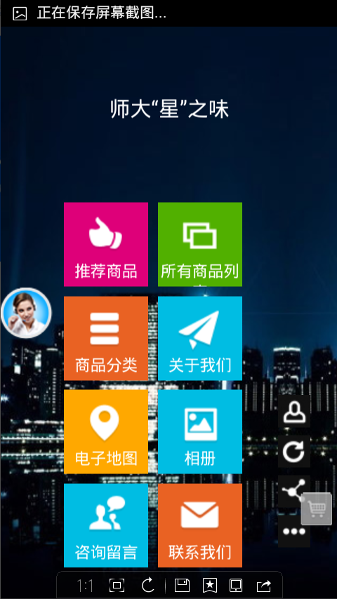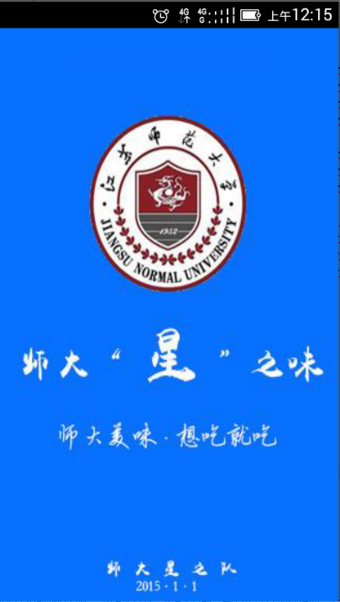

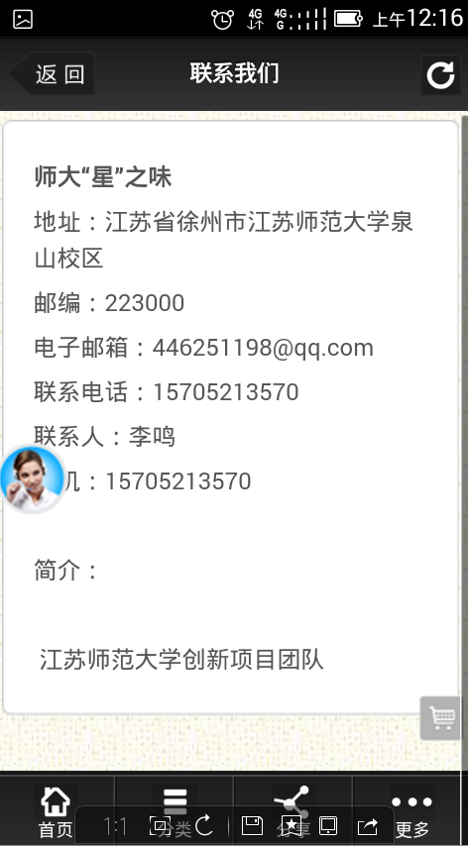

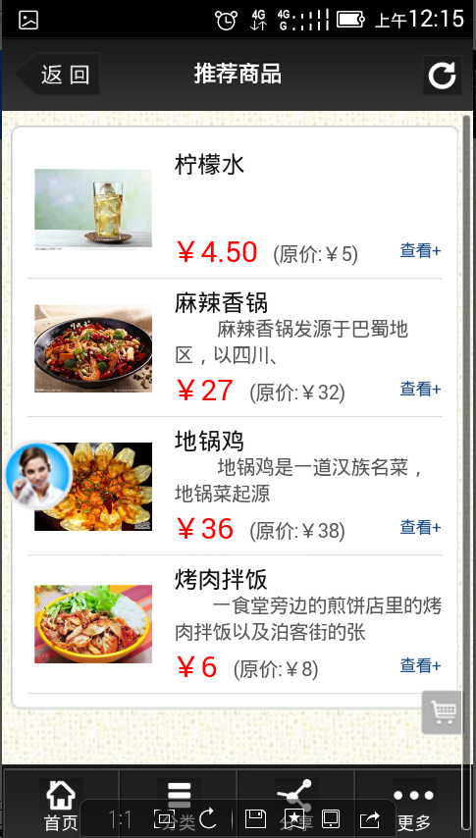

**2.电脑端相关界面**

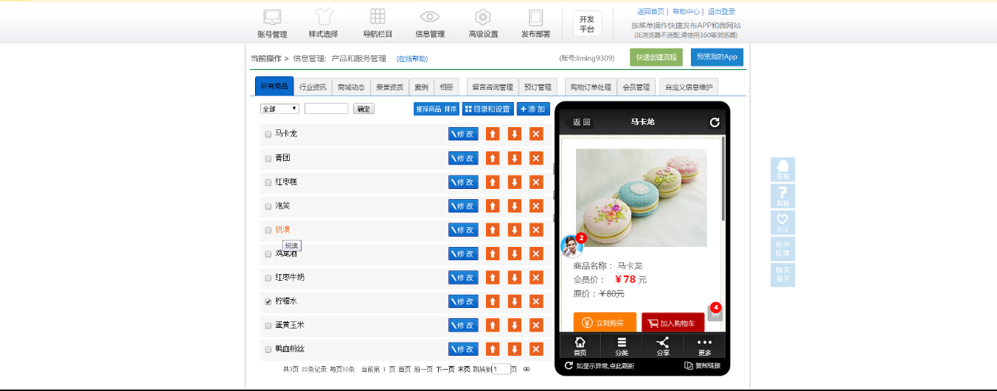

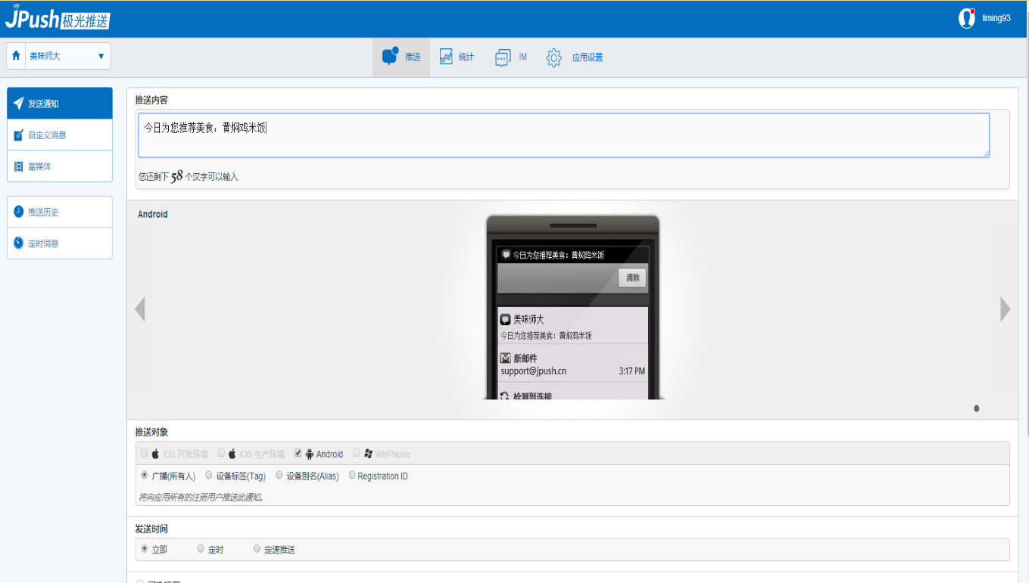**3.推送平台的界面**

**（二）创新功能**

**1.数据统计与分析**

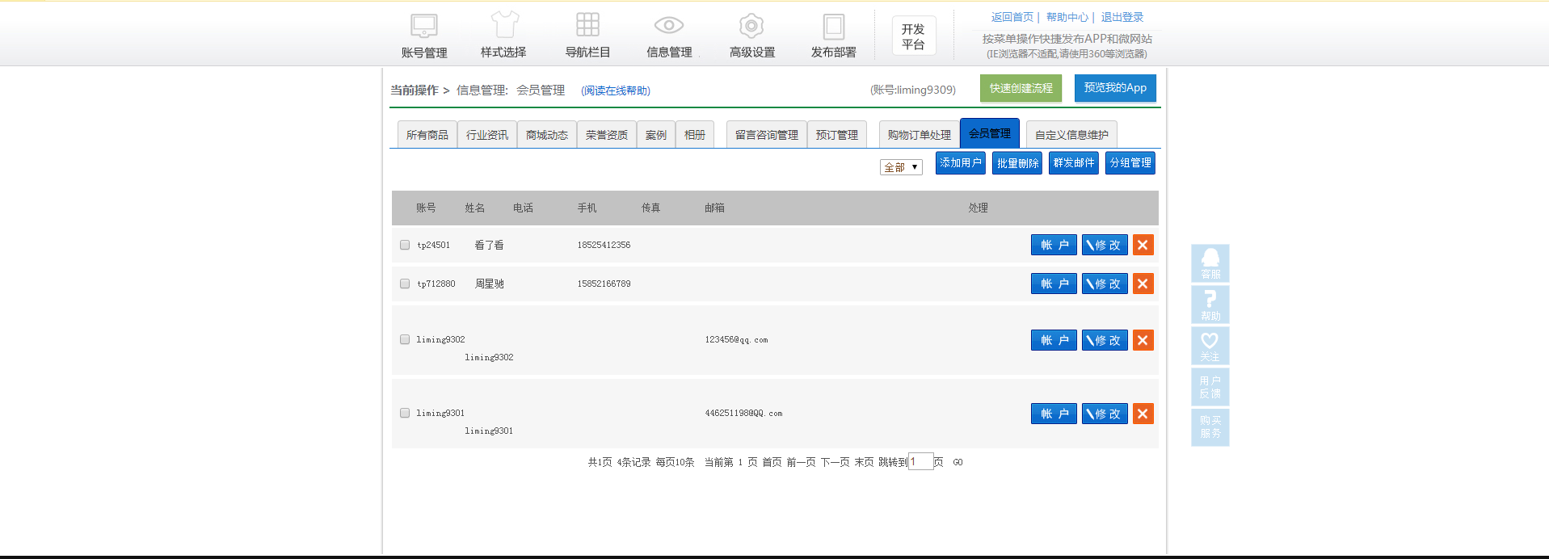

通过后台是数据分析，我们可以获取用户的相关信息，以及他们在浏览美食时候的相关习惯，并通过这样的习惯进行数据的分析与运算，推算出用户对于美食的偏好于习惯，及时地进行推送相关信息。

**2.** **及时的信息推送**

